CAÑON DE ALFÉREZ

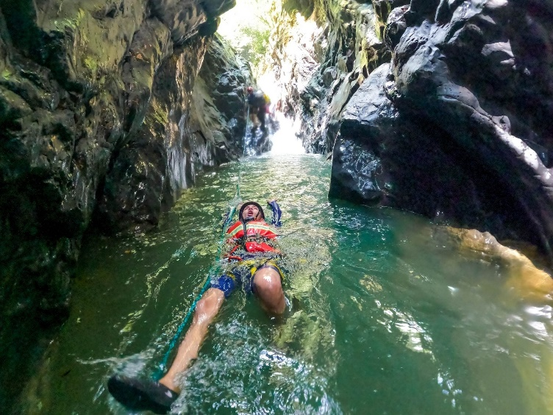
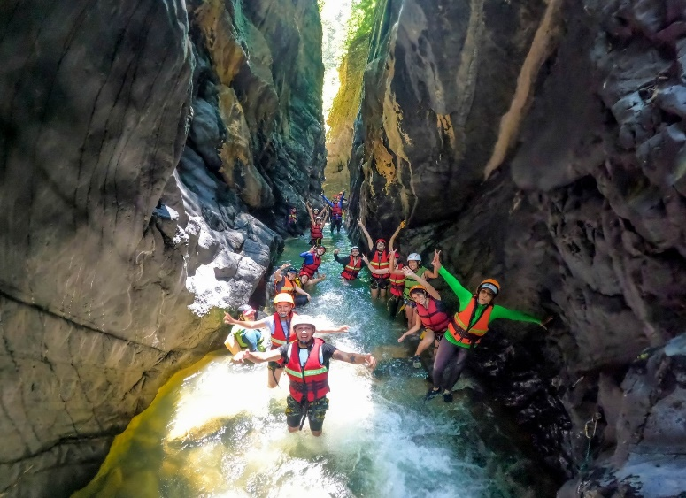
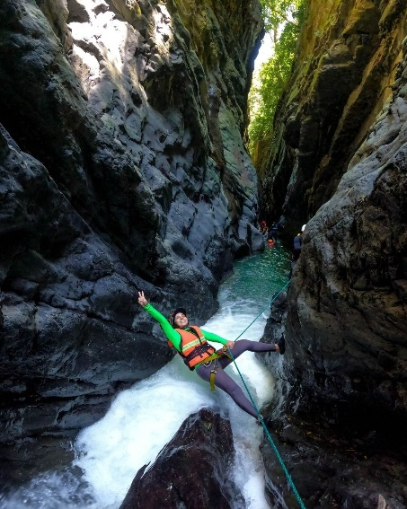

Explora la maravilla natural del Cañón de Alferez en Santander. Un día lleno de emociones, donde la grandiosidad de este impresionante cañón te sorprenderá. Refréscate en sus aguas, explora los alrededores y elige actividades adicionales para una experiencia única.

EL PLAN INCLUYE
- Transporte (AAA) durante el recorrido, acompañamiento de guía turístico y asistencia médica
- 1 Desayuno
- 1 Almuerzo
- Visita e ingreso a la experiencia cañon de alférez COMPLETA
- Equipos de protección

NO INCLUYE Gastos no especificados en el programa

RECOMENDACIÓN

Llevar ropa cómoda y zapatos cerrados para el ingreso a la cascada

Tarifas por Persona
ADULTO | NIÑOS  (4 a 10 Años)* | NIÑOS  (0 a 3 Años)
$ 300.000 | $ 270.000 | $ 30.000  (Asistencia Médica)
Grupo mínimo de 5 pax

Salidas confirmadas todos los domingos
**Tarifas sujetas a disponibilidad y cambios sin previo aviso**

